OSAKA KYOTO SHIRAKAWA GO TAKAYAMA FREE DAY 6D4N

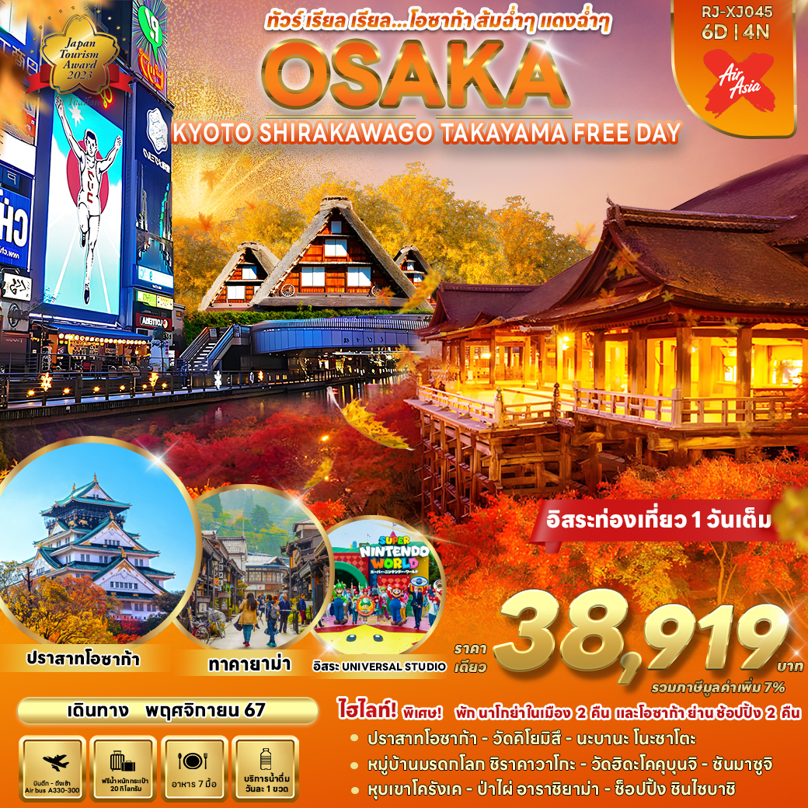
ทัวร์ เรียล เรียล... โอซาก้า ส้มฉ่ำๆ แดงฉ่ำๆ

วัน | โปรแกรมทัวร์ | มื้ออาหาร |  |  |  | โรงแรม
วัน | โปรแกรมทัวร์ | เช้า | เที่ยง | เย็น |  | โรงแรม
1 | สนามบินนานาชาติสุวรรณภูมิ-สนามบินนานาชาติคันไซ (XJ612 BKK-KIX 01:00-08:50) | - | - | - | **บริการอาหารและเครื่องดื่ม  บนเครื่อง**
2 | สนามบินนานาชาติคันไซ-ถ่ายรูปกับปราสาทโอซาก้า  (ด้านนอก)-เมืองเกียวโต-วัดคิโยมิสึ-เมืองนาโกย่า-  งานประดับไฟฤดูหนาวนาบานะ โนะ ซาโตะ | - | 🍽 | - | COMFORT HOTEL NAGOYA FUSHIMI  หรือเทียบเท่า ★★★
3 | หมู่บ้านมรดกโลกชิราคาวาโกะ-เมืองทาคายาม่า-วัดฮิดะโคคุบุนจิ-ถนนซันมาจิซูจิ-สะพานนาคาบาชิ-ที่ทำการเก่าทาคายาม่า-เมืองนาโกย่า | 🍽 | 🍽 | - | COMFORT HOTEL NAGOYA FUSHIMI  หรือเทียบเท่า ★★★
4 | เมืองโทโยตะ-หุบเขาโครังเค  -เมืองเกียวโต-เรียนรู้พิธีชงชาญี่ปุ่น-ป่าไผ่อาราชิยาม่า-สะพานโทเก็ตสิเคียว-เมืองโอซาก้า-ช้อปปิ้งย่านชินไซบาชิ–ย่านโดทงโบริ | 🍽 | 🍽 | - | HOTEL WBF NAMBA MOTOMACHI หรือเทียบเท่า ★★★
5 | อิสระเต็มวัน (**ไม่มีรถบัสบริการ**) | 🍽 | - | - | HOTEL WBF NAMBA MOTOMACHI หรือเทียบเท่า ★★★
6 | สนามบินนานาชาติคันไซ-สนามบินนานาชาติสุวรรณภูมิ  (XJ613 KIX-BKK 09:55-14:05) | 🍽 | - | - | **บริการอาหารและเครื่องดื่มบนเครื่อง**
** รายการทัวร์ข้างต้น อาจมีการสลับปรับเปลี่ยนเพื่อความเหมาะสม **

กำหนดการเดินทาง | Ticket PNR | ราคา
กำหนดการเดินทาง | Ticket PNR | ผู้ใหญ่ | เด็กอายุต่ำกว่า 2 ปี | พักเดี่ยว
16-21 พฤศจิกายน 2567 | XXXXXX | 38,919.- | 8,900.- | 10,900.-
18-23 พฤศจิกายน 2567 | XXXXXX | 38,919.- | 8,900.- | 10,900.-
19-24 พฤศจิกายน 2567 | XXXXXX | 38,919.- | 8,900.- | 10,900.-
23-28 พฤศจิกายน 2567 | XXXXXX | 38,919.- | 8,900.- | 10,900.-
25-30 พฤศจิกายน 2567 | XXXXXX | 38,919.- | 8,900.- | 10,900.-



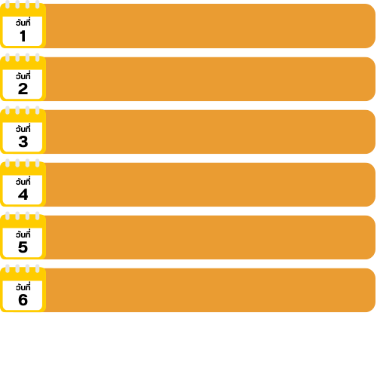
สนามบินนานาชาติสุวรรณภูมิ (กรุงเทพฯ)

20.30 น. คณะพร้อมกัน ณ อาคารผู้โดยสารขาออกระหว่างประเทศชั้น 4
สนามบินนานาชาติสุวรรณภูมิ เคาน์เตอร์ สายการบิน THAI AIR ASIA X (XJ) พบเจ้าหน้าที่ของบริษัทฯ คอยให้การต้อนรับและอำนวยความสะดวก
สนามบินนานาชาติคันไซ-ถ่ายรูปกับปราสาทโอซาก้า (ด้านนอก)-เมืองเกียวโต
วัดคิโยมิสึ-เมืองนาโกย่า-งานประดับไฟฤดูหนาว นาบานะ โนะ ซาโตะ

01.00 น. ออกเดินทางสู่ เมืองโอซาก้า ประเทศญี่ปุ่น โดยสายการบิน THAI AIRASIA X (XJ)
เที่ยวบินที่ XJ 612
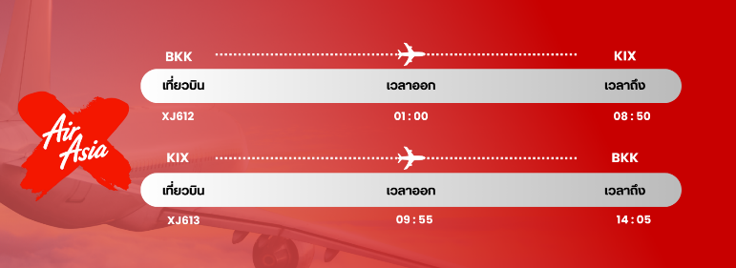

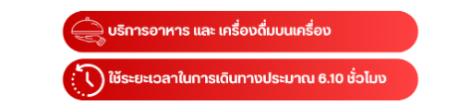

08.50 น. คณะเดินทางถึง สนามบินนานาชาติคันไซ ประเทศญี่ปุ่น
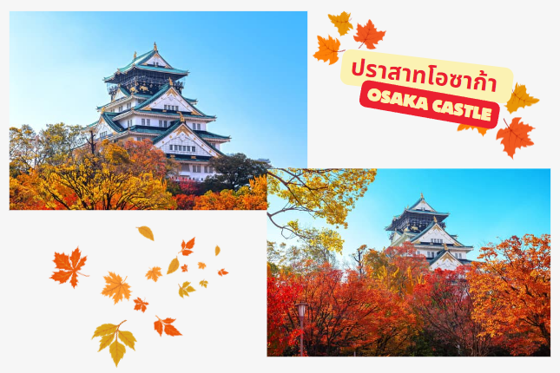
(**เวลาที่ประเทศญี่ปุ่นจะเร็วกว่าประเทศไทย 2 ชม. ควรปรับนาฬิกาของท่านเพื่อสะดวกในการนัดหมาย) หลังผ่านพิธีตรวจคนเข้าเมืองแล้ว นำท่านสู่ เมืองโอซาก้า (Osaka) เมืองที่มีขนาดเศรษฐกิจใหญ่เป็นอันดับ 2 และมีประชากรมากเป็นอันดับ 3 ของประเทศญี่ปุ่น ตั้งอยู่ในภูมิภาคคันไซ บนเกาะฮอนชู ปัจจุบันเมืองโอซาก้า มีสถานที่ท่องเที่ยวมากมาย มีทั้งแหล่งช้อปปิ้งยอดนิยม และมีสวนสนุกระดับโลกขนาดใหญ่ จากนั้นนำท่าน ถ่ายรูปกับ ปราสาทโอซาก้า (Osaka Castle) (ด้านนอก) แลนด์มาร์กอันดับหนึ่งของเมืองโอซาก้า ที่ไม่ว่าใครก็ต้องมาเยือน นับเป็นสถานที่ท่องเที่ยวยอดนิยมเมื่อมาเยือนยังเมืองโอซาก้า ด้วยความยิ่งใหญ่อลังการของตัวปราสาทที่มีถึง 8 ชั้น ห้อมล้อมด้วย กําแพงหิน คูน้ำ ไปจนถึง สวนนิชิโนมารุ ที่ครอบคลุมพื้นที่ขนาดใหญ่ มองแล้วดูตัดกับความเป็นเมืองทันสมัยที่อยู่รายล้อมจากตึกอาคารทันสมัย ทําให้ความรู้สึกเหมือนเป็นปราสาทโบราณที่หลุดเข้ามาในยุคปัจจุบันเลยทีเดียว
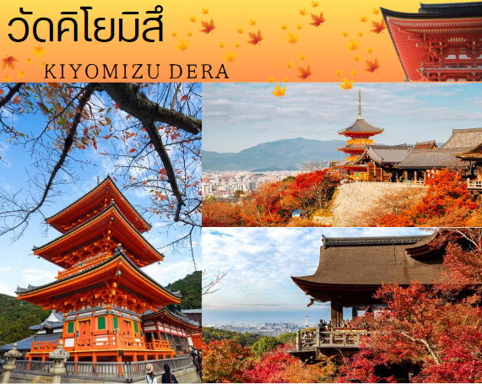
นำท่านเดินทางสู่ เมืองเกียวโต (Kyoto) เมืองซึ่งเคยเป็นเมืองหลวงของประเทศญี่ปุ่นในอดีตร่วมกว่า 1,100 ปี จึงทำให้เมืองเกียวโตแห่งนี้ มีสถานที่สำคัญๆ ที่เต็มไปด้วยประวัติศาสตร์ และวัฒนธรรมดั้งเดิมของญี่ปุ่นมากมาย จากนั้นนำท่านสู่ วัดคิโยมิสึ (Kiyomizu-dera) หรือ “วัดน้ำใส” เป็นวัดเก่าแก่บนเนินเขาที่มีอายุเก่าแก่กว่าตัวเมืองเกียวโต ตัววัดก่อสร้างด้วยไม้เกือบทั้งหมด แต่ที่น่าสนใจ คือ เสาที่ค้ำยันระเบียงวัดขนาดใหญ่ ประกอบไปด้วยเสาไม้จำนวนร้อยกว่าต้น สูงจากพื้น 12 เมตร โดยไม่ใช้ตะปูแม้แต่ตัวเดียว ซึ่งใช้วิธีเข้าลิ่มด้วยภูมิปัญญาของชาวญี่ปุ่นโบราณนั่นเอง จากระเบียงแห่งนี้สามารถถ่ายภาพ ณ จุดที่สวยที่สุดในกรุงเกียวโต มองเห็นวิวทิวทัศน์ของตัวเมืองเกียวโตได้งดงามพร้อมกับวิหารของวัดคิโยมิสึ

รับประทานอาหารกลางวัน ณ ภัตตาคาร (1)
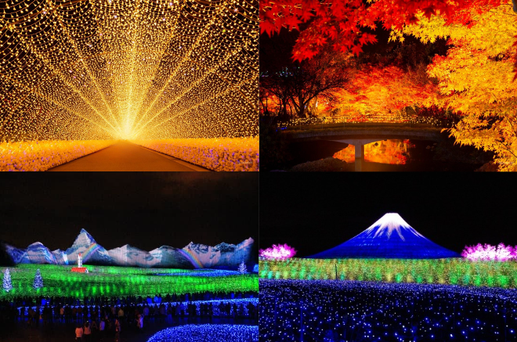
จากนั้นนำท่านเดินทางต่อสู่ เมืองนาโกย่า (Nagoya) เป็นเมืองที่มีขนาดใหญ่ที่สุดในภูมิภาคชูบุ (Chubu) และเป็นเมืองที่ใหญ่เป็นอันดับ 4 ของประเทศญี่ปุ่น ขึ้นชื่อในเรื่องแหล่งอุตสาหกรรม และยังเป็นเมืองท่าที่สำคัญอีกด้วย นำท่านเข้าชม งานประดับไฟฤดูหนาว นาบานะ โนะ ซาโตะ (Nabana no Sato) งานประดับไฟที่ยิ่งใหญ่ที่สุดในญี่ปุ่น ซึ่งจะจัดขึ้นเป็นประจำทุกปีในระยะเวลายาวนานหลายเดือน ตั้งแต่เดือนตุลาคม-พฤษภาคม เป็นงานจัดแสดงไฟที่หลายคนตั้งตารอ เพราะในแต่ละปีจะมีธีมการจัดงานแตกต่างกันออกไป ในพื้นที่ของสวนดอกไม้ขนาดใหญ่จะเต็มไปด้วยดวงไฟกว่าล้านดวงที่แข่งกันส่องแสงยามค่ำคืน ซึ่งจะถูกประดับตกแต่งเป็นรูปทรงต่างๆ ทั้งภูเขาไฟฟูจิ ต้นคริสต์มาส แม่น้ำ ทุ่งหญ้า รวมถึงยังมีการประดับไฟบนน้ำ ให้นักท่องเที่ยวได้เดินชมกันเพลินๆ ท่ามกลางอากาศเย็นสบายในฤดูหนาวอย่างตื่นตาตื่นใจ


มื้อเย็น อิสระอาหารเย็นตามอัธยาศัย
ที่พัก COMFORT HOTEL NAGOYA FUSHIMI หรือเทียบเท่าระดับเดียวกัน

หมู่บ้านมรดกโลกชิราคาวาโกะ-เมืองทาคายาม่า-วัดฮิดะโคคุบุนจิ-ถนนซันมาจิซูจิ
สะพานนาคาบาชิ-ถ่ายรูปกับที่ทำการเก่าทาคายาม่า (ด้านนอก)-เมืองนาโกย่า

รับประทานอาหารเช้า ณ ห้องอาหารโรงแรม (2)
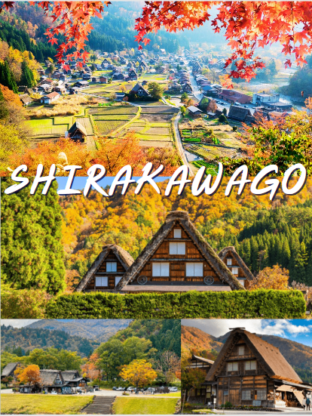
นำท่านเดินทางต่อสู่ หมู่บ้านมรดกโลกชิราคาวาโกะ (Shirakawago) จังหวัดกิฟุ เมืองที่เป็นมรดกโลกทางวัฒนธรรมของประเทศญี่ปุ่น เป็นหมู่บ้านชาวนาที่มีรูปร่างแปลกตาติดอันดับ ซึ่งได้ชื่อว่าเป็น The most beautiful village in Japan และ เป็นเมืองมรดกโลกที่มีชื่อเสียงแห่งหนึ่ง โดยมีบ้านทรงแบบ “กัชโชสึคุริ” เป็นบ้านชาวนาโบราณที่มีอายุมากกว่า 250 ปี คำว่า “กัชโช” มีความหมายว่า “พนมมือ” ซึ่งเป็นการบ่งบอกถึงลักษณะรูปแบบของบ้านที่มีหลังคามุงด้วยฟางข้าวที่ทำมุมชันถึง 60 องศา คล้ายสองมือที่ประนมเข้าหากัน ตัวบ้านมีความยาวประมาณ 18 เมตร กว้าง 10 เมตร ทั้งหลังถูกสร้างขึ้นโดยไม่ใช้ตะปู ต่อมา ในปี ค.ศ. 1995 องค์กรยูเนสโกได้ขึ้นทะเบียนให้ชิราคาวาโกะเป็นมรดกโลกนั่นเอง
รับประทานอาหารกลางวัน ณ ภัตตาคาร (3)
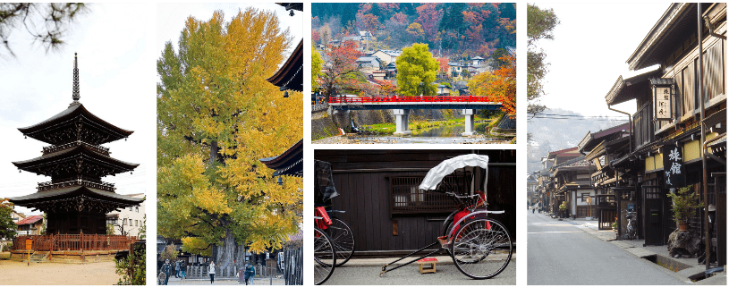
จากนั้นนำท่านสู่ เมืองทาคายาม่า (Takayama) เป็นเมืองเล็กๆ ตั้งอยู่ใน จ.กิฟุ ที่โอบล้อมไปด้วยภูเขา และธารน้ำใสจำนวนมาก จากนั้นนำท่านชม วัดฮิดะโคคุบุนจิ (Hida Kokubunji Temple) เป็นวัดพุทธที่เป็นเหมือนสัญลักษณ์ของเมืองทาคายาม่า เจดีย์สามชั้นองค์นี้สร้างขึ้นในปี 1820 ภายในอุโบสถมีพระพุทธรูปที่สร้างขึ้นในยุคเฮอันให้สักการะ ภายในบริเวณวัดมีต้นแปะก๊วยขนาดใหญ่ที่ว่ากันว่ามีอายุถึง 1,250 ปี ที่ใครมาทาคายาม่าก็ต้องไปชมเลยทีเดียว
จากนั้นให้ท่านเดินเล่นต่อ ณ ถนนซันมาจิซูจิ (Sanmachi-Suji Street) ซึ่งถูกขนานนามว่าเป็น “ลิตเติ้ลเกียวโต” เป็นย่านเมืองเก่าแก่ที่ยังคงอนุรักษ์ไว้ซึ่งอารยธรรมขนบธรรมเนียมประเพณีในอดีตของชาวญี่ปุ่นได้อย่างสมบูรณ์ ทั้งบ้านเรือน ร้านค้า คาเฟ่ และโรงสาเก สร้างขึ้นด้วยไม้แบบโบราณ และยังคงบรรยากาศแบบสมัยเอโดะไว้ได้อย่างดี นอกจากนี้ยังมี วัด ศาลเจ้า สะพาน และตลาดเช้าที่คึกคักเต็มไปด้วยผู้คน ตัวเมืองสวยสะอาด ทันสมัย และมีสภาพธรรมชาติอันอุดมสมบูรณ์ พาท่านเดินผ่าน สะพานนาคาบาชิ (Nakabashi Bridge) สะพานสามารถเห็นได้อย่างโดดเด่นจากสีที่แดงเข้ม ทำให้เป็นจุดที่สังเกตได้ง่าย อีกทั้งสะพานแห่งนี้ยังถือเป็นสัญลักษณ์ที่สำคัญจุดหนึ่งของเมืองซึ่งอยู่ท่ามกลางธรรมชาติ และหมู่บ้านแบบดั้งเดิมอันเป็นสัญลักษณ์สำคัญของเมือง อีกทั้งยังเป็นจุดหมายปลายทางยอดฮิตของนักท่องเที่ยวอีกแห่งหนึ่ง จากนั้นให้ท่านถ่ายรูปกับ ที่ทำการเก่าทาคายาม่า (Takayama Jinya) (ด้านนอก) ใช้เป็นทั้งที่ทำงาน และที่อยู่อาศัยของผู้ว่าราชการจังหวัดฮิดะมาเป็นเวลากว่า 176 ปี ภายใต้การปกครองของโชกุนโตกุกาว่าในสมัยเอะโดะ หรือกว่า 300 ปีที่แล้ว เป็นที่ทำการรัฐในยุคเอะโดะเพียงแห่งเดียวที่ข้ามพ้นยุคสมัยมาได้อย่างสมบูรณ์ ซึ่งภายในนี้ประกอบด้วยบริเวณไต่สวนพิจารณาคดี ห้องขังนักโทษ โรงครัว และห้องพักของเจ้าหน้าที่
มื้อเย็น อิสระอาหารเย็นตามอัธยาศัย
ที่พัก COMFORT HOTEL NAGOYA FUSHIMI หรือเทียบเท่าระดับเดียวกัน

เมืองโทโยตะ-หุบเขาโครังเค-เมืองเกียวโต-เรียนรู้พิธีชงชาญี่ปุ่น
ป่าไผ่อาราชิยาม่า-สะพานโทเก็ตสึเคียว-เมืองโอซาก้า-ช้อปปิ้งชินไซบาชิ-ย่านโดทงโบริ
รับประทานอาหารเช้า ณ ห้องอาหารโรงแรม (4)
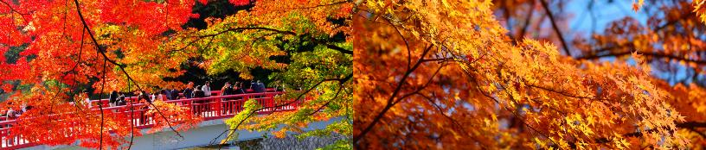
จากนั้นนําท่านเดินทางสู่ เมืองโทโยะตะ จังหวัดไอจิ เพื่อนำท่านสู่ หุบเขาโครังเค (Korankei) เพื่อชมความสวยงามของใบไม้เปลี่ยนสี เป็นสถานที่ชมใบไม้เปลี่ยนสีที่สวยที่สุดอีกแห่งหนึ่งของภูมิภาคชุบุ และประเทศญี่ปุ่น โดยมีต้น “คาเอะเดะ” (ต้นเมเปิ้ล) กว่า 4,000 ต้น เป็นอุโมงค์ต้นเมเปิ้ลแดงอยู่บนเส้นทางเคียงข้างแม่น้าโทโมเอะ ตลอดจนแมกไม้น้อยใหญ่สลับทั้งสีแดง, ส้ม, เหลือง, เขียว ท่ามกลางขุนเขา ชมบรรยากาศที่เต็มไปด้วยใบไม้เปลี่ยนสีโดยมีสะพานไทเก็ทสึเคียวสีแดงสด สะพานที่เป็นจุดถ่ายภาพที่งดงาม ทอดยาวพาดผ่านแม่น้าโทโมเอะ ซึ่งเป็นสัญลักษณ์ของหุบเขาโครังเคแห่งนี้นี่เอง

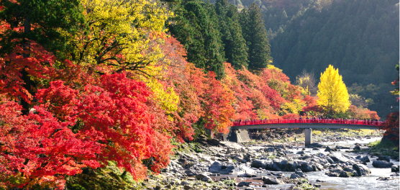
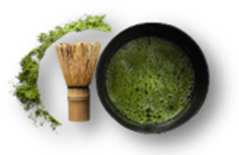
นำท่านเดินทางกลับสู่เมืองเกียวโต ให้ท่านได้สัมผัสประสบการณ์พิเศษ เรียนรู้พิธีชงชาญี่ปุ่น ให้ท่านได้เรียนรู้วิธีชงชาแบบธรรมเนียมญี่ปุ่น มีเซนเซมาสอนการชงชาแบบญี่ปุ่นตั้งแต่การวอร์มอุปกรณ์การชง และขั้นตอนการดื่ม และยังเปิดโอกาสให้ทุกท่านได้มีส่วนร่วมในพิธีการชงชานี้อีกด้วย
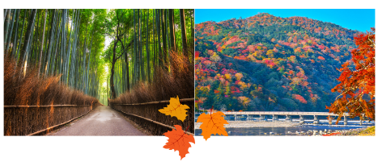
นำท่านชม ป่าไผ่อาราชิยามะ (Arashiyama Park) โดยที่ตลอดเส้นทางทั้งสองข้างนั้น ถูกขนาบด้วยป่าไผ่ ให้ความร่มรื่นเรียงรายสุดลูกหูลูกตา ซึ่งเป็นมุมถ่ายรูปยอดฮิตที่อยู่หลังวัดเทนริวจิ รวมทั้งแม่น้ำโฮซูกาวะ และให้ทุกท่านสามารถเก็บภาพที่ริมแม่น้ำบริเวณ สะพานโทเก็ตสึเคียว (Togetsukyo Bridge) เป็นอะไรที่พลาดไม่ได้เด็ดขาดหากได้มาเยือน ณ ที่แห่งนี้ ซึ่งเต็มไปด้วยบรรยากาศดีที่เหมาะแก่การพักผ่อนและชมวิวทิวทัศน์เป็นอย่างยิ่ง
รับประทานอาหารกลางวัน ณ ภัตตาคาร (5)
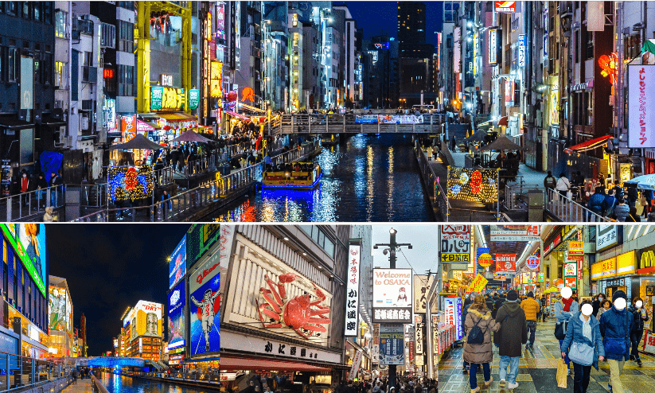
จากนั้นนำท่านเดินทางสู่ เมืองโอซาก้า (Osaka) เมืองที่มีขนาดเศรษฐกิจใหญ่เป็นอันดับ 2 และมีประชากรมากเป็นอันดับ 3 ของประเทศญี่ปุ่น ตั้งอยู่ในภูมิภาคคันไซ บนเกาะฮอนชู ปัจจุบันเมืองโอซาก้า มีสถานที่ท่องเที่ยวมากมาย มีทั้งแหล่งช้อปปิ้งยอดนิยม และมีสวนสนุกระดับโลกขนาดใหญ่ จากนั้นอิสระ ช้อปปิ้งย่านชินไซบาชิ (Shinsaibashi) บริเวณแหล่งช้อปปิ้งแห่งนี้มีความยาวประมาณ 600 เมตร เต็มไปด้วยร้านค้าปลีก ร้านแฟรนไชส์ ร้านเครื่องสำอางค์ ร้านรองเท้า กระเป๋านาฬิกา ร้านกาแฟ ร้านอาหาร ร้านขนม ร้านเสื้อผ้าสตรีทแบรนด์ทั้งญี่ปุ่น และต่างประเทศ เช่น Zara, H&M, Beans, ABC Mart เป็นต้น เรียกว่ามีทุกอย่างที่ต้องการรวมกันอยู่บริเวณนี้ ใกล้กันท่านสามารถเดินไปยัง ย่านโดทงโบริ (Dotonbori) ย่านบันเทิงยามค่ำคืนตลอดแนวถนนเลียบคลองโดทงโบริ จากสะพานโดทงโบริบาชิไปจนถึงสะพานนิปปนบาชิ เช็คอินถ่ายภาพคู่ป้ายกูลิโกะแมน หรือป้ายโดทงโบริกูลิโกะ (Dotonbori Glico Sign) เป็นป้ายไฟนีออนรูปนักกรีฑากำลังวิ่งอยู่บนลู่วิ่ง ซึ่งถูกติดตั้งมาตั้งแต่ปี ค.ศ. 1935 นอกจากนี้ยังมีอีกหนึ่งสัญลักษณ์สถานที่นัดพบกันหลง นั่นก็คือ ร้านปูคานิโดรากุ (Kani Doraku) ซึ่งมีปูยักษ์ขยับแขน และลูกตาได้อีกด้วย และห้ามพลาดสำหรับ “ทาโกยากิ” อาหารท้องถิ่นของชาวโอซาก้า ที่มาถึงถิ่นแล้วต้องลอง

มื้อเย็น อิสระอาหารเย็นตามอัธยาศัย
ที่พัก HOTEL WBF NAMBA MOTOMACHI หรือเทียบเท่าระดับเดียวกัน

อิสระเต็มวัน หรือเลือกซื้อทัวร์เสริม Universal Studio Japan (USJ)
**ไม่มีรถบัสบริการ**

รับประทานอาหารเช้า ณ ห้องอาหารโรงแรม (6)
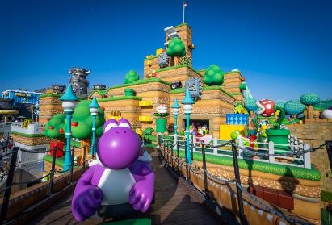
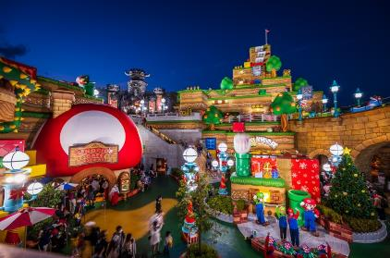
ท่านสามารถเลือกซื้อทัวร์เสริม ยูนิเวอร์แซลสตูดิโอเจแปน (Universal Studios Japan) (**กรุณาติดต่อพนักงานขายเพื่อสอบถามราคา) ได้อัพเดทเครื่องเล่นใหม่ Super Nintendo World และโซนอื่นๆ อีกมากมาย “Universal Studios Japan” หรือเรียกสั้นๆ ว่า USJ เป็นสวนสนุกระดับโลกที่ห้ามพลาด เปิดให้บริการตั้งแต่เดือนมีนาคมปี 2001 และได้ต้อนรับนักท่องเที่ยวจากทั่วโลกมาแล้วกว่า 100 ล้านคน สำหรับในปี 2022 แบ่งเป็น 10 โซนด้วยกัน ทำให้สวนสนุกมีความหลากหลาย และพร้อมต้อนรับทุกเพศทุกวัย

1. SUPER NINTENDO WORLD สัมผัสโลกแห่งมาริโอ้เก็บเห็ดในตำนาน ด้านในโซนนี้ มีเครื่องเล่นใหญ่สองอย่างคือ Mario Cart กับ Yoshi's Adventure และระหว่างทาง จะมีมินิเกมสำหรับเด็กๆ ให้เล่นตลอด เช่น ยิงปืนเลเซอร์สะสมแต้ม ชู้ตบาสเก็ตบอลเก็บคะแนน ฯลฯ และยังมีร้านอาหาร และร้านค้าที่จำหน่ายสินค้าของ Super Nintendo World โดยเฉพาะอีกด้วย
2. THE WIZARDING WORLD OF HARRY POTTER จากภาพยนตร์ชื่อดังของโลกพ่อมดแม่มด “แฮรรี่พอตเตอร์” พื้นที่อันงดงามที่สร้างโลกแห่งเรื่องราว Harry Potter ขึ้นมาใหม่ใส่ใจในรายละเอียดอย่างพิถีพิถัน ทั้งปราสาท Hogwarts หมู่บ้านพ่อมดแห่ง Hogsmeade และรถจักรไอน้ำ
3. MINION PARK รวมพลเหล่ามินเนี่ยน เพลิดเพลินกับขนมธีมมินเนี่ยนแสนอร่อย ช้อปปิ้งสินค้ามินเนี่ยนแสนน่ารัก
4. UNIVERSAL WONDERLAND บริเวณนี้เป็นบ้านของ เอลโม่ สนูปปี้ คิตตี้ และเหล่าตัวละครน่ารักอื่นๆ ที่เป็นที่นิยมทั่วโลก
5. HOLLYWOOD พบกับเครื่องเล่นสุดระทึก รถไฟเหาะที่ราวกับบินอยู่บนท้องฟ้า
6. NEW YORK บริเวณนี้มีถนนในนิวยอร์กช่วงทศวรรษที่ 1930 ค้นพบสถานที่สำคัญแห่งยุคสมัยตั้งแต่ 5th Avenue ไปจนถึง Delancey Street แฟนหนังทุกประเภทจะเพลิดเพลินไปกับการสำรวจแหล่งกำเนิดของความบันเทิงไปกับการเดินเล่นไปตามถนน และตรอกซอกซอยจากภาพยนตร์ชื่อดัง
7. SAN FRANCISCO สร้างจากเมืองท่าอันดับ 1 ของอเมริกา เช่น Fisherman's Wharf และไชน่าทาวน์ ด้วยทำเลที่ตั้งอยู่ริมทะเลสาบ ทำให้บริเวณนี้มีกลิ่นอายของทะเลเช่นเดียวกับเมืองท่าที่แท้จริง สัมผัสประสบการณ์เมืองซานฟรานซิสโก้ที่มีชีวิตชีวา ลิ้มลองรสชาติของซานฟรานซิสโก้ด้วยอาหารแคลิฟอร์เนียจากห้องอาหารสุดเก๋
8. JURASSIC PARK พบกับไดโนเสาร์ขนาดมหึมาที่ฟื้นคืนชีพด้วยวิทยาศาสตร์ และเทคโนโลยีสมัยใหม่ ให้ทุกท่านได้ทัวร์ แม่น้ำที่พิศวง และลึกเข้าไปในป่าที่เต็มไปด้วยชีวิตยุคก่อนประวัติศาสตร์
9. AMITY VILLAGE คุ้นตาด้วยฉากของ JAWS หนังระทึกขวัญในตำนาน ด้วยความน่าสะพรึงของฉลามกินคนในเมืองนี้ Amity สำรวจเสน่ห์ของหมู่บ้านชาวประมงเล็กๆ ผ่อนคลายด้วยของว่าง และไอศกรีมในหมู่บ้านชายทะเล
10. WATER WORLD ชมการแสดงทางน้ำที่โลดโผนสมจริง จนทำให้ท่านกลั้นหายใจตั้งแต่ต้นจนจบอย่างสุดสนุก
หรืออิสระช้อปปิ้ง
- ย่านชินไซบาชิ (Shinsaibashi) บริเวณแหล่งช้อปปิ้งแห่งนี้มีความยาวประมาณ 600 เมตร เต็มไปด้วยร้านค้าปลีก ร้านแฟรนไชส์ ร้านเครื่องสำอางค์ ร้านรองเท้า กระเป๋านาฬิกา ร้านกาแฟ ร้านอาหาร ร้านขนม ร้านเสื้อผ้าสตรีทแบรนด์ทั้งญี่ปุ่น และต่างประเทศ เช่น Zara, H&M, Beans, ABC Mart เป็นต้น เรียกว่ามีทุกอย่างที่ต้องการรวมกันอยู่บริเวณนี้
- ย่านโดทงโบริ (Dotonbori) ย่านบันเทิงยามค่ำคืนตลอดแนวถนนเลียบคลองโดทงโบริ จากสะพานโดทงโบริบาชิไปจนถึงสะพานนิปปนบาชิ เช็คอินถ่ายภาพคู่ป้ายกูลิโกะแมน หรือป้ายโดทงโบริกูลิโกะ (Dotonbori Glico Sign) เป็นป้ายไฟนีออนรูปนักกรีฑากำลังวิ่งอยู่บนลู่วิ่ง ซึ่งถูกติดตั้งมาตั้งแต่ปี ค.ศ. 1935 นอกจากนี้ยังมีอีกหนึ่งสัญลักษณ์สถานที่นัดพบกันหลง นั่นก็คือ ร้านปูคานิโดรากุ (Kani Doraku) ซึ่งมีปูยักษ์ขยับแขน และลูกตาได้อีกด้วย และห้ามพลาดสำหรับ “ทาโกยากิ” อาหารท้องถิ่นของชาวโอซาก้า
**อิสระอาหารกลางวัน และเย็น เพื่อให้ท่านได้ใช้เวลาตามอัธยาศัย**

ที่พัก HOTEL WBF NAMBA MOTOMACHI หรือเทียบเท่าระดับเดียวกัน

สนามบินนานาชาติคันไซ-สนามบินนานาชาติสุวรรณภูมิ

รับประทานอาหารเช้า ณ ห้องอาหารโรงแรม (7)
ได้เวลาอันสมควรนำท่านเดินทางสู่ สนามบินนานาชาติคันไซ...
09.55 น. ออกเดินทางกลับสู่ กรุงเทพฯ ประเทศไทย โดยสายการบิน THAI AIR ASIA X (XJ) เที่ยวบินที่ XJ 613
14.05 น. คณะเดินทางถึง สนามบินนานาชาติสุวรรณภูมิ กรุงเทพฯ โดยสวัสดิภาพและความประทับใจ...
☻☻☻☻☻☻☻☻☻☻☻☻☻☻☻☻


สำหรับลูกค้าท่านที่ไม่ต้องการใช้ตั๋วเครื่องบิน (JOIN LAND)
หักออกจากราคาทัวร์ 7,000.-/ท่าน





